Проект

**СОВЕТ НАРОДНЫХ ДЕПУТАТОВ ГОРОДА КОВРОВА**

**ВЛАДИМИРСКОЙ ОБЛАСТИ**

**РЕШЕНИЕ**

от « » 2023г. №

**О внесении изменений**

**в Правила землепользования**

**и застройки города Коврова**

В соответствии с Градостроительным кодексом Российской Федерации, рассмотрев представление главы города Коврова от ________№ ______, Совет народных депутатов города Коврова решил:

1. Внести следующие изменения в Правила землепользования и застройки города Коврова, утвержденные решением Совета народных депутатов города Коврова от 29.04.2020 № 90:

1.1. Внести изменения в карту градостроительного зонирования Правил землепользования и застройки города Коврова в части отображения территории, в границах которой предусматривается осуществление комплексного развития территории в соответствии с приложением к настоящему решению.

1.2. Дополнить часть III «Градостроительные регламенты» главой 13 «Градостроительные регламенты территорий, в границах которых предусматривается осуществление комплексного развития территории» и статьей 43 «Градостроительные регламенты территории, в границах которой предусматривается осуществление комплексного развития незастроенной территории (КРТ-1)» следующего содержания:

«Статья 43. «Градостроительные регламенты территории, в границах которой предусматривается осуществление комплексного развития незастроенной территории (КРТ-1)».

Освоение и застройка территории осуществляется в соответствии с утвержденной документацией по планировке территории.

Таблица 24.

|  |  |  |  |  |
| --- | --- | --- | --- | --- |
| Отношение к главной функции | Код | Вид разрешенного использования территории | Описание вида разрешенного использования земельного участка | Предельные параметры |
| 1 | 2 | 3 | 4 | 5 |
| Основные | 2.6 | Многоэтажная жилая застройка (высотная застройка) | Размещение многоквартирных домов этажностью девять этажей и выше;  благоустройство и озеленение придомовых территорий;  обустройство спортивных и детских площадок, хозяйственных площадок и площадок для отдыха; размещение подземных гаражей и автостоянок, размещение объектов обслуживания жилой застройки во встроенных, пристроенных и встроенно-пристроенных помещениях многоквартирного дома в отдельных помещениях дома, если площадь таких помещений в многоквартирном доме не составляет более 15% от общей площади дома | 1. Нормативный размер земельного участка многоквартирного жилого дома рассчитывается по формуле , где  S – общая площадь жилых помещений многоквартирного жилого дома, м2  Узд – удельный показатель земельной доли на 1 м2 общей площади жилых помещений, принимается в соответствии с СП 30-101-98.  2. Максимальный коэффициент застройки – 0,4; максимальный коэффициент плотности застройки – 1,2. Максимальный коэффициент реконструируемой застройки – 0,6; максимальный коэффициент плотности реконструируемой застройки – 1,6.  3. Отступ от границ земельного участка до зданий, строений, сооружений при осуществлении строительства – не менее 1 м.  Расстояния (бытовые разрывы) между жилыми зданиями, жилыми и общественными зданиями следует принимать на основе расчетов инсоляции и освещенности в соответствии с СанПиН 2.2.1/2.1.1.1076-01 и СП 52.13330.2016. При этом расстояния должны быть:  - между длинными сторонами жилых зданий высотой 5 и более этажей – по расчету, но не менее 30 м;  - между длинными сторонами и торцами этих же зданий с окнами из жилых комнат – не менее 10 м.  *Примечание:* В условиях реконструкции и в других сложных градостроительных условиях указанные расстояния могут быть сокращены при соблюдении норм инсоляции и освещенности и обеспечении непросматриваемости жилых помещений из окна в окно.  Минимальные расстояния от окон жилых и общественных зданий:  - до хозяйственных площадок не менее 20 м;  - до площадок для выгула собак не менее 40 м.  4. Предельное количество надземных этажей – 9 и более. |
| 2.7.1 | Хранение автотранспорта | Размещение отдельно стоящих и пристроенных гаражей, в том числе подземных, предназначенных для хранения автотранспорта, в том числе с разделением на машино-места, за исключением гаражей, размещение которых предусмотрено содержанием видов разрешенного использования с кодами 2.7.2, 4.9 | 1. Размер площадок для стоянки автомашин жителей многоквартирных домов, должны приниматься из расчёта 0,8 кв.м/чел.  Параметры мест для хранения автомобилей, в том числе габариты машино-места:  Минимально допустимые размеры машино-места 5,3 × 2,5 м.  Максимально допустимые размеры машино-места 6,2 × 3,6 м.  Габариты машино-места для инвалидов, пользующихся креслами-колясками, следует принимать (с учетом минимально допустимых зазоров безопасности) – не менее 6,0 × 3,6 м  2. Коэффициент застройки не подлежит установлению.  3. Расстояние от границ участка до хозяйственных и прочих строений – 1 м, открытой автостоянки – 1 м, отдельно стоящего гаража – 1 м. Допускается блокировка хозяйственных построек на смежных участках по взаимному согласию собственников.  4. Предельное количество этажей – 1.  Для всех вспомогательных строений высота от уровня земли: до верха плоской кровли – не более 4,0 м; до конька скатной кровли – не более 7 м. |
| 5 | Отдых (рекреация) | Обустройство мест для занятия спортом, физической культурой, пешими или верховыми прогулками, отдыха и туризма, наблюдения за природой, пикников, охоты, рыбалки и иной деятельности;  создание и уход за городскими лесами, скверами, прудами, озерами, водохранилищами, пляжами, а также обустройство мест отдыха в них.  Содержание данного вида разрешенного использования включает в себя содержание видов разрешенного использования с кодами 5.1 - 5.5 | **Парк.**  1. Размер земельного участка – 5-15 га.  2. Удельные размеры функциональных зон парка:  - зона культурно-просветительных мероприятий – 10-20 м2/посетителя;  - прогулочная зона – 200 м2/посетителя;  - физкультурно-оздоровительная зона – 75-200 м2/посетителя;  - зона массовых мероприятий – 30-40 м2/посетителя;  - зона отдыха детей – 80-170 м2/посетителя.  3. Минимальный отступ от границ земельного участка – допускается размещение по границе участка.  4. Высота зданий и сооружений не должна превышать 8 м, высота аттракционов не ограничивается.  Расстояние между границей территории жилой застройки и ближним краем паркового массива – не менее 30 м.  Стоянки транспортных средств посетителей парка  размещаются за пределами территории парка на расстоянии не более 400 м от входа.  Расчетные показатели максимально допустимого уровня территориальной доступности - 20 мин на общественном транспорте или 1500 м пешеходной доступности.  **Сад.**  1. Размер земельного участка – 3-5 га.  2. Общая площадь застройки не должна превышать 5% территории сада.  3. Минимальный отступ от границ земельного участка – допускается размещение по границе участка.  4. Высота зданий и сооружений не должна превышать 8 м.  Расстояние от сада до автостоянок - не более 100 м.  Расчетные показатели максимально допустимого уровня территориальной доступности - 15 мин на общественном транспорте или 1200 м пешеходной доступности.  **Бульвары, пешеходные аллеи.**  1. Ширина бульваров с одной продольной пешеходной аллеей:  - размещаемых по оси улиц – не менее 18 м;  - размещаемых с одной стороны улицы между проезжей частью и застройкой – не менее 10 м.  При ширине бульвара 18 - 25 мследует проектировать одну аллею шириной 3 -6 м.  2. Соотношение элементов территории бульвара:  - зеленые насаждения, водоемы – 70-75% от общей площади;  - аллеи, дорожки, площадки – 25-30% от общей площади;  - здания и сооружения – 1-3% от общей площади.  3. Минимальный отступ от границ земельного участка – допускается размещение по границе участка.  4. Высота зданий и сооружений не должна превышать 6 м.  **Сквер.**  1. Размер земельного участка – 0,5-2,0 га.  2. Соотношение элементов территории скверов, размещаемых на улицах и площадях:  - зеленые насаждения и водоемы – 60-75% от общей площади;  - аллеи, дорожки, площадки, малые архитектурные формы – 25-40 % от общей площади.  Соотношение элементов территории скверов, размещаемых в жилых районах между зданиями, перед отдельными зданиями:  - зеленые насаждения и водоемы – 70-80% от общей площади;  - аллеи, дорожки, площадки, малые архитектурные формы – 20-30 % от общей площади.  3. Минимальный отступ от границ земельного участка – не подлежит установлению.  4. Запрещается размещение зданий и сооружений. |
| 3.1.1 | Предоставление коммунальных услуг | Размещение зданий и сооружений, обеспечивающих поставку воды, тепла, электричества, газа, отвод канализационных стоков, очистку и уборку объектов недвижимости (котельных, водозаборов, очистных сооружений, насосных станций, водопроводов, линий электропередач, трансформаторных подстанций, газопроводов, линий связи, телефонных станций, канализаций, стоянок, гаражей и мастерских для обслуживания уборочной и аварийной техники, сооружений, необходимых для сбора и плавки снега. | 1. Предельные размеры земельных участков не подлежат установлению.  2. Процент застройки – не подлежит установлению.  3. Минимальный отступ от границ земельных участков не подлежит установлению. В кварталах с существующей застройкой минимальный отступ от границ земельных участков допускается принимать с учетом требований санитарных норм, технических регламентов, сводов правил, нормативов градостроительного проектирования.  4. Предельное количество этажей нелинейных объектов – 1. |
| 12.0 | Земельные участки (территории) общего пользования | Земельные участки общего пользования.  Содержание данного вида разрешенного использования включает в себя содержание видов разрешенного использования с кодами 12.0.1 - 12.0.2 | Предельные параметры не подлежат установлению. |

2. Настоящее решение вступает в силу после его официального опубликования.

**Председатель Временно исполняющий полномочия**

**Совета народных депутатов города Коврова города Коврова**

**_______________А.В. Зотов ____________Е.А. Корякина**

*Приложение к решению Совета народных депутатов г.Коврова*

*от_____________№______*

Фрагмент карты градостроительного зонирования Правил землепользования и застройки

города Коврова до внесения изменений

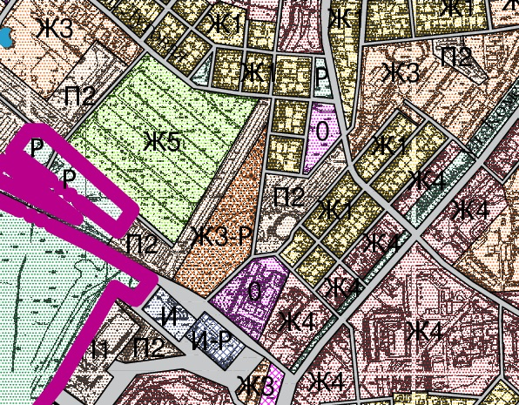

Фрагмент карты градостроительного зонирования Правил землепользования и застройки

города Коврова после внесения изменений 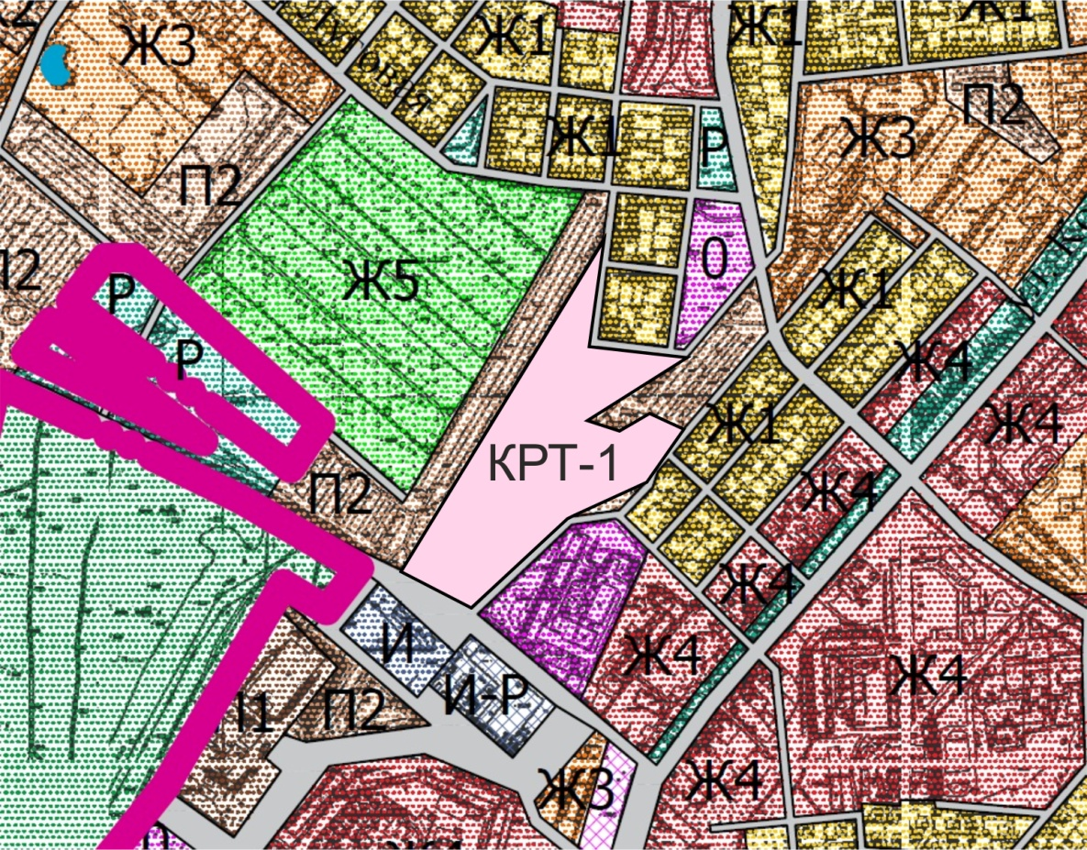

КРТ-1

- Территория, в границах которой предусматривается осуществление комплексного развития незастроенной территории